Název školy: Základní škola Chomutov, Písečná 5144
Název materiálu: VY_52_INOVACE_25_Květ_ev2
Číslo projektu: CZ 1.07/1.4.00/21.3355
Autor: Mgr. Eliška Vokatá
Datum tvorby: 17. 10. 2013
Cílový ročník: sedmý
Vzdělávací oblast/obor/okruh: Člověk a příroda/ Přírodopis
Klíčové slovo: květ, květní lůžko, tyčinky, pestík, květenství
Anotace: Tento pracovní list slouží k opakování a upevňování učiva o květech. Je založen na doplňování pojmů prostřednictvím otázek a úkolů. List je doplněn obrazovým materiálem.

Doplň:
Květy slouží k_____________. Jsou to přeměněné části _____________a __________. Přeměnou stonku vzniká květní__________. Z listů vznikly květní___________ a ____________ části květu. Samčí částí květu jsou ______________, samičí _____________. Květní lístky mohou být rozlišené na ____________ a____________. Nerozlišené tvoří ______________. _________________ květy obsahují tyčinky i pestík. __________________ mají pouze tyčinky nebo pestík. Soubor květů na stonku se nazývá ________________.
Popiš části květu:
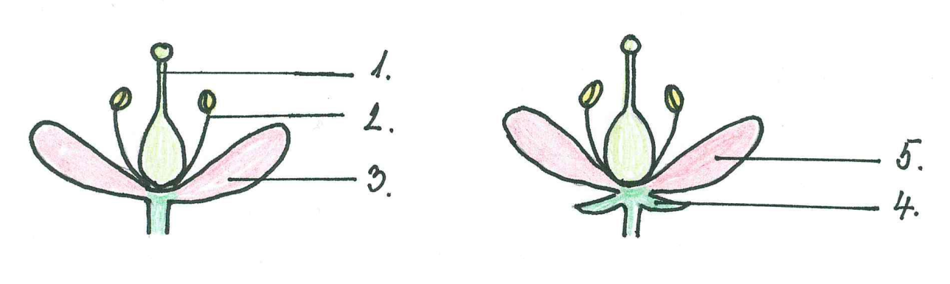
- __________________
- __________________
- __________________
- __________________
- __________________

Popiš části tyčinky a pestíku:
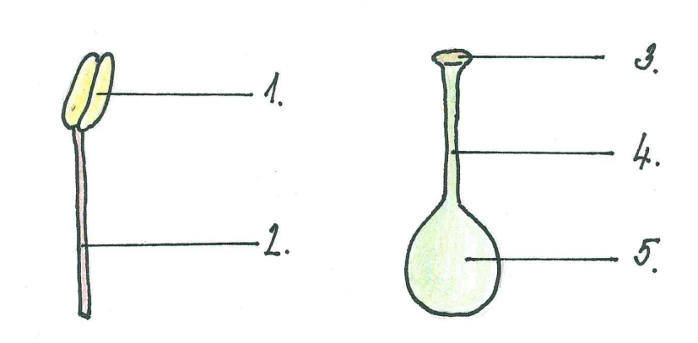
- __________________
- __________________
- __________________
- __________________
- __________________
Odpověz:
- Jaké pohlavní buňky obsahuje pyl? ____________________.
- Jak označujeme květ, který můžeme rozdělit několika řezy na dvě stejné části? ___________________.
- Kolika řezy rozdělím souměrný květ na stejné části? ________________.
Urči květenství:
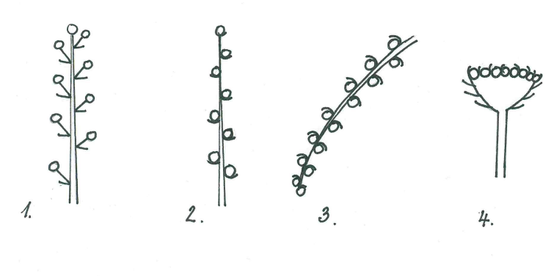
________________________________________________________________________________________________________________________________
________________________________________________________________
Řešení:
Květy slouží k rozmnožování. Jsou to přeměněné části listů a stonku. Přeměnou stonku vzniká květní lůžko. Z listů vznikly květní lístky a rozmnožovací části květu. Samčí částí květu jsou tyčinky, samičí pestík.
Květní lístky mohou být rozlišené na kalich a korunu. Nerozlišené tvoří okvětí. Oboupohlavné květy obsahují tyčinky i pestík. Jednopohlavné mají pouze tyčinky nebo pestík. Soubor květů na stonku se nazývá květenství.
Popiš části květu:
- Pestík
- Tyčinka
- Okvětí
- Kalich
- Koruna
Popiš části tyčinky a pestíku:
- Prašník
- Nitka
- Blizna
- Čnělka
- Semeník
Odpověz:
- Jaké pohlavní buňky obsahuje pyl? Samčí.
- Jak označujeme květ, který můžeme rozdělit několika řezy na dvě stejné části? Pravidelný.
- Kolika řezy rozdělím souměrný květ na stejné části? Jedním.
Urči květenství:
- Hrozen
- Klas
- Jehněda
- Úbor

